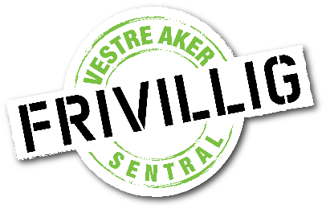
Manual Språkkafé

Formål: Forenkle og standardisere opplæring av nye frivillige
Omfang: Gjelder frivillige som deltar på språkkafé

Hvor: Røa bibliotek
Når: Hver tirsdag 16:30 – frivillige møter ca 16:15

Hva er Språkkafe?
Språkkafé er et lavterskeltilbud for mennesker som ønsker å forbedre seg i muntlig norsk. Språkkafeen er ikke et norskkurs, men en arena hvor mennesker med ulik bakgrunn møtes og ved samtale øver på norsk med veiledning og hjelp av frivillige. Av denne grunn må deltakerne kunne noe norsk. Norskkunnskapen må være tilsvarende nivå A1 eller høyere på Europarådets nivåskala for språk. Se figuren under for kjennetegn på de ulike nivåene, mer informasjon om språknivåene finnes her.
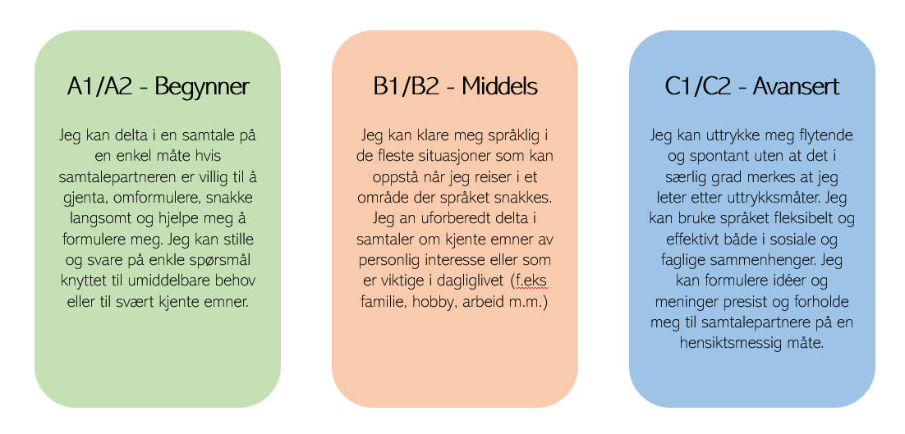
Hva kreves av deg?
Det er ikke behov for faglig bakgrunn, men man må snakke godt norsk og utvise tålmodighet. Det er også fint om man som frivillig unngår å bruke utpregede dialektord og uttrykk mens man er frivillig på språkkafeen. Videre er det viktig å vise interesse, engasjement og forståelse for hvordan det kan være å skulle komme til et nytt land og lære et nytt språk. Som frivillig må man også være oppmuntrende og støttende.
Det er fint å være forberedt på at man som frivillig på språkkafe vil møte ulike mennesker fra gang til gang. Her og her finnes informasjonsvideoer om Språkkafeen på Røa bibliotek.

Hvordan gjennomføres språkkafe?
Som frivillig melder man seg på Språkkafe ved vaktliste. Denne videoen forklarer fremgangsmåten.
- Som frivillig møter man opp 5-15 minutter før kafeen starter. Da har biblioteket klargjort lokalet og ordnet med tekster og satt ut drikke og kjeks.
- Det er normalt 4, men av og til 3 (hvis få brukere) eller 5 (hvis mange brukere) frivillige. Standardoppsettet er fire frivillige og ofte en reserve. Der er viktig at ikke reserven går før det er gått min. 20 minutter, fordi mange brukere kommer etter starttidspunktet (16:30)
- De frivillige velger mellom tekstene biblioteket har lagt klare. For å gjøre det lettere å få praten i gang, bruker vi tekster som kan prates om. Disse kan gjerne handle om hverdagen og særnorske kulturfenomen. Slik økes også kulturforståelsen til deltakere.
- Det pleier å komme mellom 10 og 20 brukere
- De frivillige spør ved ankomst de deltakerne de ikke kjenner fra før av hvilket nivå de er på. Hvis nivået skulle vise seg å være feil, er det bare å bytte nivå underveis.
- De frivillige samarbeider om å ønske folk velkommen samt dele ut opplegget.
- Deltagerne og de frivillige fordeles på bord, leser tekstene sammen og samtaler rundt disse.

Språkkafeen varer i 2 timer med omtrent 10-15 minutters pause i midten. Mange av deltagerne har lite sosialt nettverk, og for mange kan denne pausen være en god mulighet til å få nye vennskap. Det er ikke krav om at deltagerne skal snakke norsk i pausen. Det er slitsomt å lære et nytt språk og mange trenger pausen for å få slappet litt av.
Hvis man som frivillig må avlyse, er det viktig at en enten tar kontakt med de andre frivillige for å finne en erstatter, eller tar kontakt med Espen.
Viktig å tenke på
Det kan være lurt å ha i bakhodet at mange deltagere kan komme fra land som ligger i krig med andre deltageres hjemland. Det er derfor lurt å styre unna mulige betente temaer som religion, krig og politikk. Videre er det viktig at man som frivillig møter deltagerne likeverdig.
Vær obs på at regelverket knyttet til innvandring er komplisert. Unngå derfor å hjelpe deltagerne med å fylle ut søknader og skjemaer, lage slektstre og lignende. La heller fagfolk med grundig forståelse av regelverket ta seg av dette. Velmenende hjelp kan få utilsiktet utfall.
Samtalenivået på bordet må holdes slik at alle kan delta, og unngå at en eller to dominerer samtalen. Det er lurt å snakke i et rolig tempo og ikke snakke for mye selv. Teksten kan gjerne brukes som et utgangspunkt for mer fri prat. Vennlighet og litt humor kommer alltid godt med!

